Logout  
  
Per il logout, andremo a lavorare sulla nostra classe di configurazione aggiungendo **il metodo logout  
 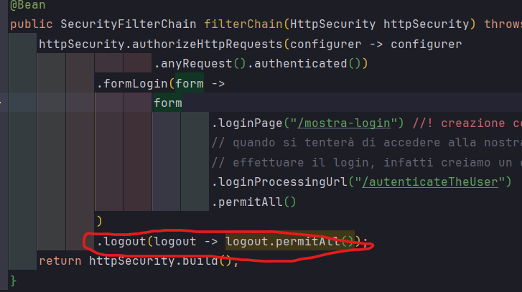  
quello che poi dobbiamo fare è nient’altro quindi non serve aggiunere un controller il quale gestisca questo url, ci penserà spring a fare il resto**Andiamo poi ad aggiungere il tasto di logout alla nostra home, tramite un form 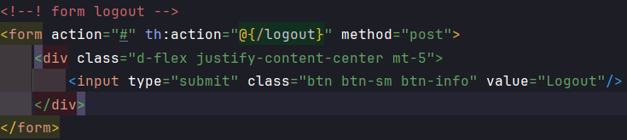

E poi non ci resta che aggiungere alla schermata di login successivamente che è stato fatto il login un messaggio di success  
